DOSSIER D'ARCHITECTURE TECHNIQUE

Module : Gestion des Accidents et Incidents

Système de Gestion Environnementale et Sociale, de Santé et Sécurité (SGESSS)

Projet | Compact MCA-Bénin Régional – SGESSS / MOSES
Module | Gestion des Accidents
Technologie | Microsoft Power Platform – Power Apps + Dataverse
Version | V1.0
Date | 16 février 2026
Statut | Version Finale
Réalisé par | Louay Ghanney (Développeur)
Modifié par | Imed SOUSSI
Approuvé par | Stive RACHEL (Chef d’équipe adjoint)

Table des matières
1. Vue d'ensemble 4
1.1 Contexte métier et objectifs 4
1.2 Définitions 4
1.3 Architecture générale du module 4
Architecture du module 5
Environnements 5
2. Modèle de Données 5
2.1 Tables principales (Dataverse) 5
2.2 Détail de la table Accidents 6
2.3 Détail de la table Victimes 7
2.4 Relations entre tables 7
3. Interface - Écrans 9
5. Intégrations externes 13
6. Variables de configuration 13
7. Checklist Déploiement 14
8. Détail du Tableau de bord – Indicateurs clés 14

1. Vue d'ensemble

1.1 Contexte métier et objectifs
Le module « Gestion des Accidents et Incidents » est intégré au SGESSS dans le cadre du Compact MCA-Bénin Régional (Projet Infrastructure du Corridor – IC). Il centralise la déclaration, le suivi et la clôture de tout accident ou incident survenant sur les chantiers et leurs abords.
Trois cibles sont couvertes :
- Travailleurs du Compact (Entrepreneur, Ingénieur, MOSES, MCA, MCC)
- Riverains des localités traversées par les projets
- Usagers de la route

1.2 Définitions
Terme | Définition
Accident | Événement soudain et imprévu survenu par le fait ou à l'occasion du travail, entraînant une lésion corporelle immédiate ou différée (définition INRS). Dans le cadre du Compact : accident de travail / de trajet, accident impliquant des riverains ou des usagers de la route.
Incident | Événement indésirable n'ayant pas entraîné de dommage corporel mais susceptible de le provoquer (définition INRS) ; peut également désigner un impact sur le matériel ou l'environnement.
Déclarant | Personne habilitée à saisir une déclaration : responsable S&S ou Coordonnateur ESSS de chaque organisme (MCC, MCA, MOSES, Ingénieur, Entrepreneur).
Non-Conformité (N-C) | Signalement émis par MOSES en cas de non-respect du délai de complétude ou de la procédure de déclaration.

1.3 Architecture générale du module
Couche | Technologie | Détails
Interface utilisateur | Power Apps (Canvas) | Application responsive – saisie formulaire, consultation, tableau de bord
Données | Microsoft Dataverse | Zone PROD – tables structurées avec relations et permissions par rôle
Automatisation | Power Automate | Flux : upload de documents, notifications e-mail, rappels délai 5 jours
Reporting | Power Apps / Power BI | Tableau de bord statistiques temps réel intégré à l'application
Messagerie | Microsoft Outlook | Envoi automatique de notifications aux parties prenantes

Architecture du module
Couche | Technologie | Détails
Interface | Power Apps | Application Canvas
Données | Dataverse | PROD ZONE
Automatisation | Power Automate | 1- Upload des documents
Reporting | Power Apps | Code
Intégrations | Outlook | Envoi des notifications par e-mail

Environnements
Env | URL / Emplacement | Type solution
DEV | Application | Non-gérée
 | Tableau de bord
TEST | Application | Gérée
 | Tableau de bord
PROD | Application | Gérée
 | Tableau de bord

2. Modèle de Données

2.1 Tables principales (Dataverse)
Table | Description fonctionnelle | Clé primaire
Accidents | Enregistrement central de chaque déclaration d'accident ou incident | ID Accident (auto)
Victimes | Détail de chaque victime liée à un accident (1 accident → N victimes) | ID Victime (auto)
Témoins | Témoins déclarés pour un accident donné | ID Témoin (auto)
PièceJointes | Documents joints (photos, rapports, certificats médicaux…) | ID PJ (auto)
Commentaires | Historique des commentaires et échanges sur un dossier | ID Commentaire (auto)
UtilisateursSolution | Profils des déclarants habilités par organisme | ID Utilisateur
Zone | Référentiel géographique partagé (Commune, Arrondissement, Village) | ID Zone

2.2 Détail de la table Accidents
Colonne | Type | Obl. | Description / Règle métier
ID Accident | Texte auto | Oui | Code généré : ACC-YYYY-MM-NNNN
Organisme déclarant | Choix | Oui | MCC, MCA, MOSES, Ingénieur, Entrepreneur
Déclarant | Lookup Utilisateur | Oui | Personne habilitée par son organisme
Date / Heure déclaration | DateHeure | Oui | Horodatage automatique à la soumission
Lieu de déclaration | Texte | Oui | Saisie libre + géolocalisation carte
Cible impactée | Choix | Oui | Travailleur, Riverain, Usager de la route
Gravité | Choix | Oui | Mineure / Moyenne / Sérieuse / Majeure / Catastrophique
Date / Heure de l'accident | DateHeure | Oui | Saisie calendrier + horloge
Localisation sur carte | Coordonnées GPS | Oui | Sélection sur carte du projet
Localisation exacte | Texte multiligne | Oui | Rue, carrefour, point de repère précis
Description de l'accident | Texte multiligne | Oui | Récit clair, précis et concis
Déclaration CNSS | Oui / Non | Oui | Renseigné en phase de traitement
Formulaire CNSS utilisé | Oui / Non | Oui | Renseigné en phase de traitement
Victime assurée | Oui / Non | Oui | Avec téléversement de la pièce justificative
Certificat médical disponible | Oui / Non | Oui | AT sans arrêt / AT avec arrêt + nbre de jours
Enquête en cours | Oui / Non | Non | Phase enquête
Rapport d'enquête prévu | Oui / Non | Non | Phase enquête
Présenté en comité H&S | Oui / Non | Non | Phase enquête
Analyse accident effectuée | Oui / Non | Non | Phase enquête + rapport justificatif joint
État du dossier | Choix | Oui | Déclaré / Complété / Validé Ingénieur / Clôturé MOSES
Signalé à | Oui / Non | Non | Flag escalade N-C MOSES

2.3 Détail de la table Victimes
Colonne | Type | Obl. | Description
Lien Accident | Lookup Accidents | Oui | Relation N:1 vers la table Accidents
Nom / Prénom | Texte | Oui | Saisie libre ou recherche si usager du système
Genre | Choix | Oui | Féminin / Masculin
Date de naissance | Date | Non | Renseigné en phase de traitement
Profession | Texte | Non | Renseigné en phase de traitement
Adresse | Texte | Non | Renseigné en phase de traitement
Téléphone | Texte | Non | Renseigné en phase de traitement
Ancienneté au poste | Texte | Non | Si travailleur du Compact
Qualification prof. | Texte | Non | Si travailleur du Compact
Hospitalisé | Oui / Non | Non | Avec lieu d'hospitalisation si oui
Nature des lésions | Choix multiple | Oui | Commotion, fracture, plaie, amputation… (liste + champ libre)
Siège des lésions | Choix multiple | Oui | Tête, membres sup./inf., thorax, cou… (liste + champ libre)

2.4 Relations entre tables
Relation | Cardinalité | Description
Accidents → Victimes | 1 : N | Un accident peut impliquer plusieurs victimes
Accidents → Témoins | 1 : N | Un accident peut avoir plusieurs témoins
Accidents → PièceJointes | 1 : N | Photos, rapports, certificats joints au dossier
Accidents → Commentaires | 1 : N | Historique des échanges et mises à jour
Accidents → UtilisateursSolution | N:1 | Chaque accident est lié au déclarant habilité
Accidents → Zone | N : 1 | Localisation géographique via le référentiel Zone

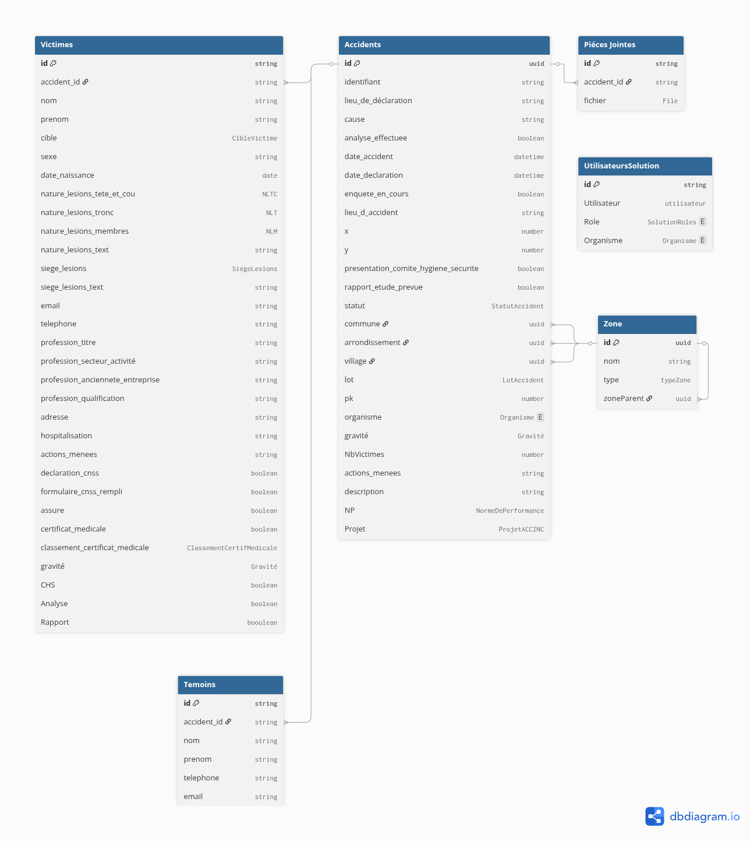

3. Interface - Écrans
Si Power Apps ou application avec écrans :
Écran | Fonction | Sources données
Tableau de bord | Affichage des statistiques avec les données de l’application | Accidents, Victimes, UtilisateursSolution, Zone
Page d’accueil | Affichage des accidents avec des options de recherche et filtrage | Accidents, UtilisateursSolution, Zone
Formulaire de gestion | Dépôt et gestion des accidents | Accidents, Victimes, Témoins, UtilisateursSolution, Zone,  Commentaires, PiécesJointes,

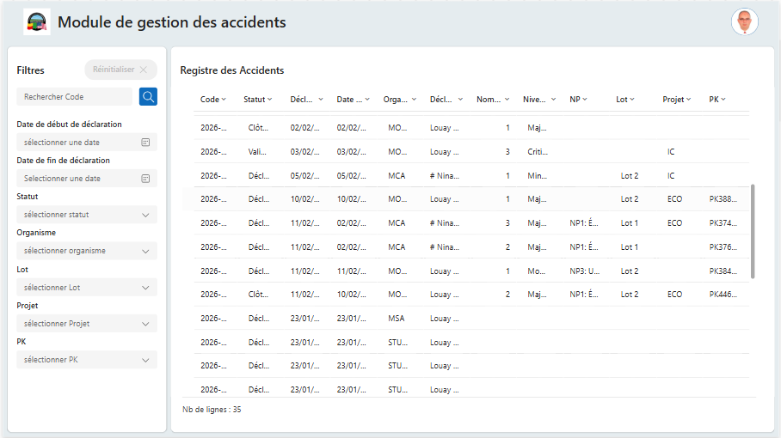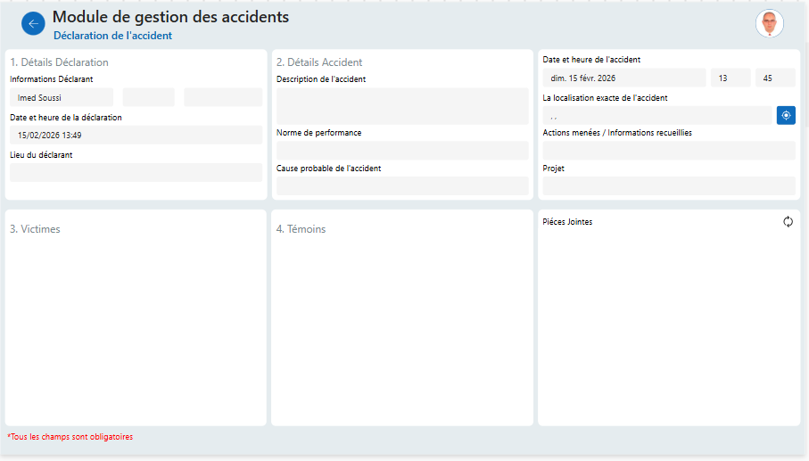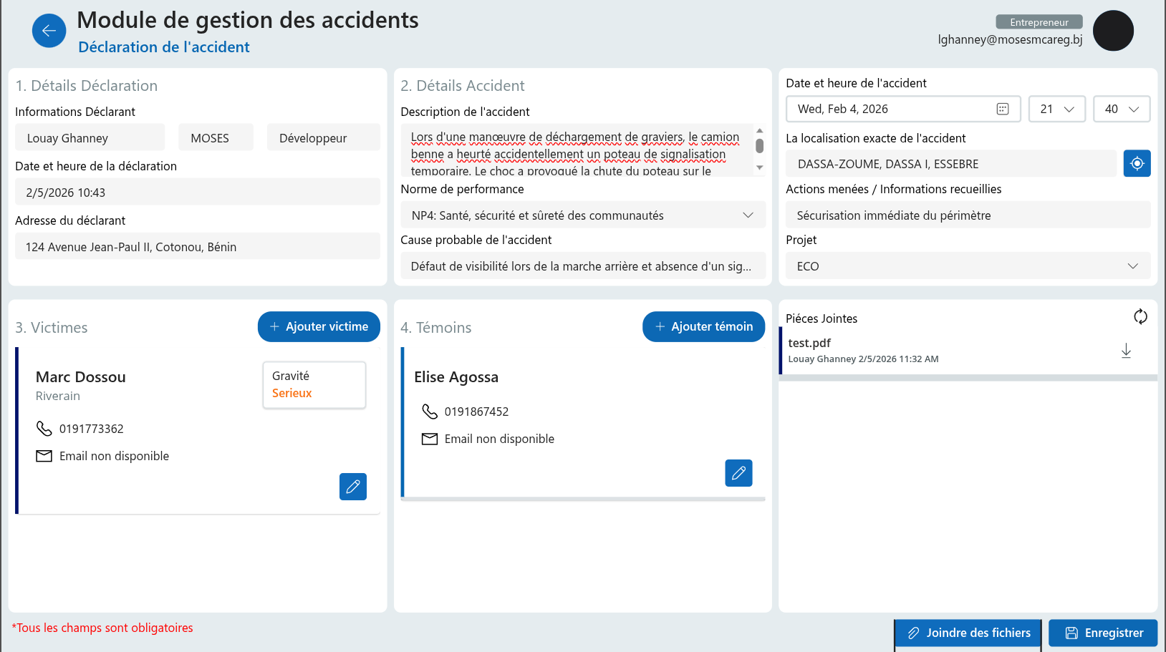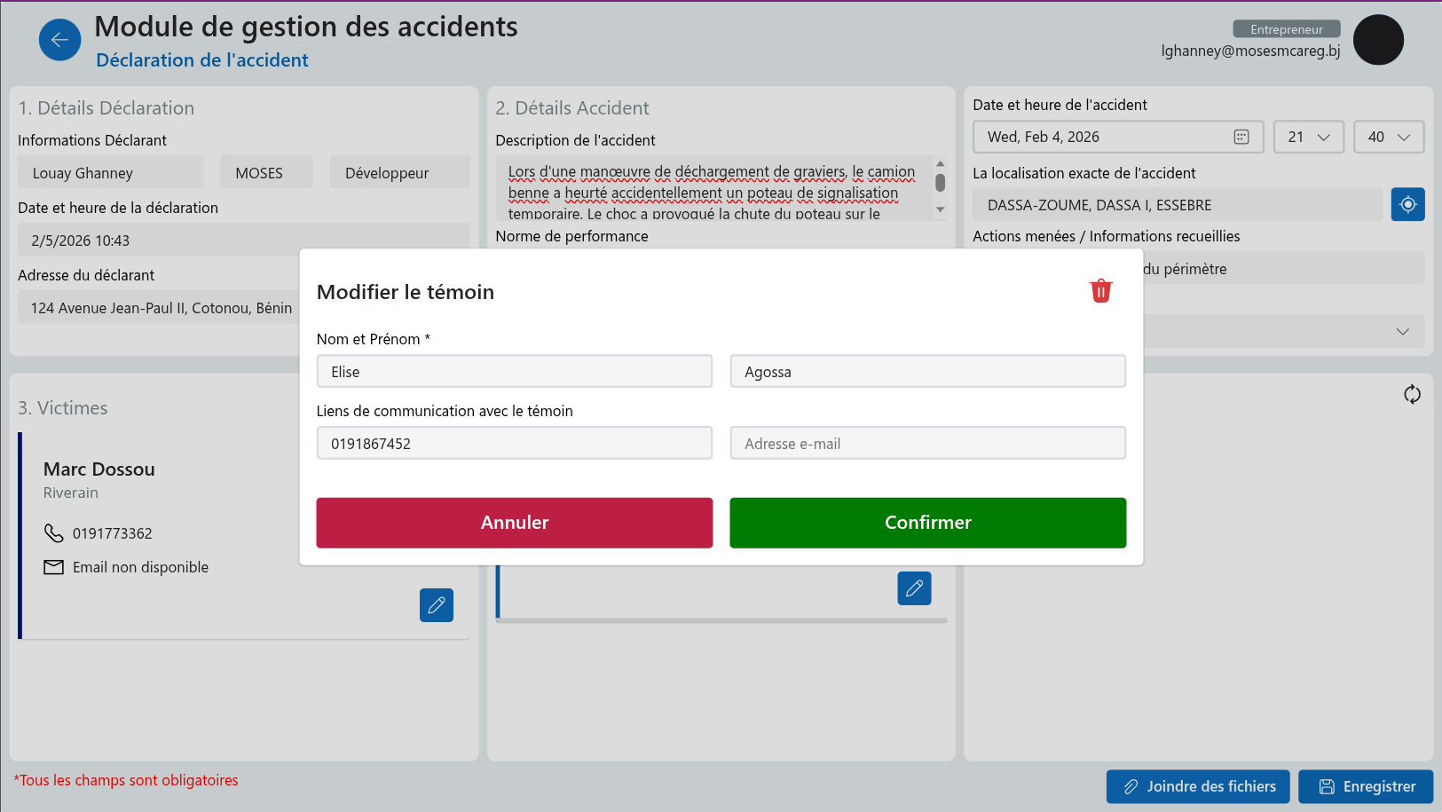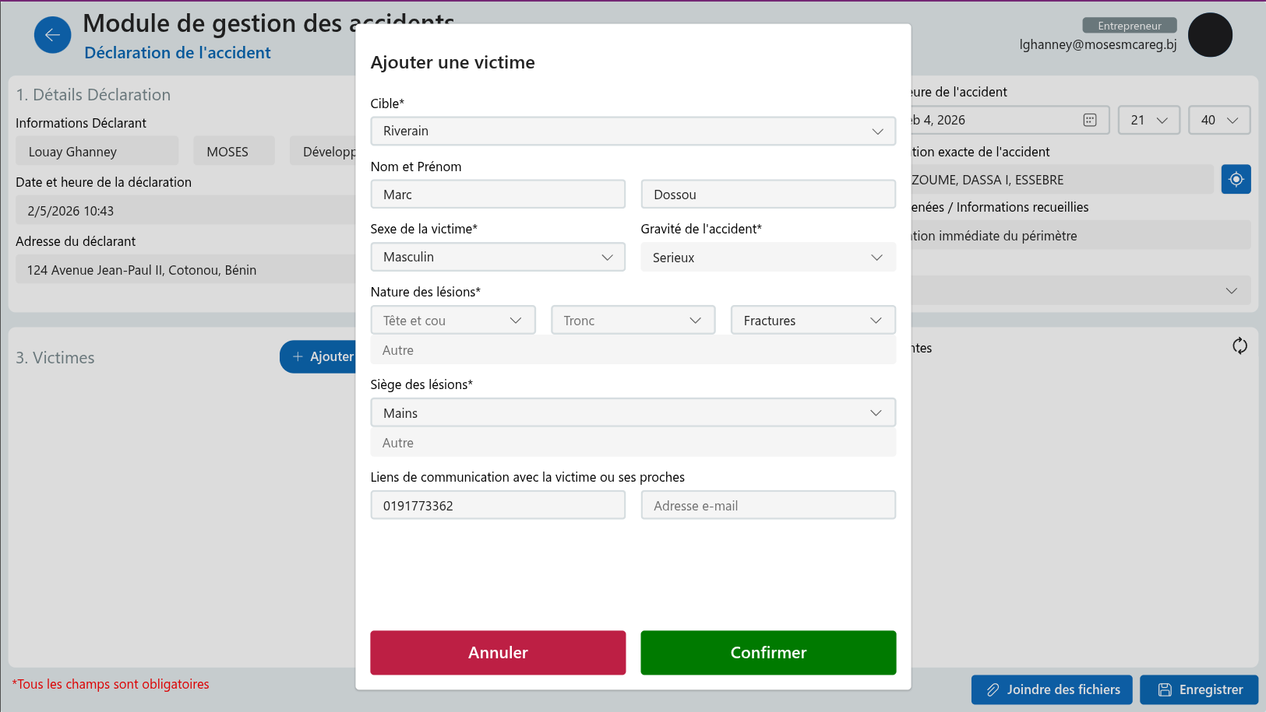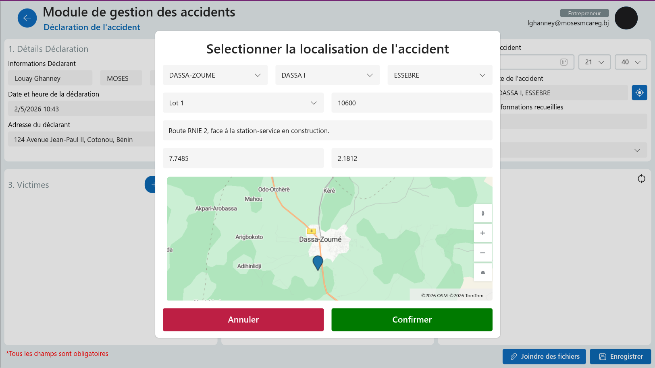
4. Automatisations / Flux

Nom du flux | Déclencheur | Actions principales
Upload accident file | Entrepreneur | Attachement de fichiers à un accident

5. Intégrations externes
Service | Usage | Authentification | Contact/Doc
N/A

6. Variables de configuration
Variable | Valeur DEV | Usage
Accidents_App_url | Url de l’application | Envoi des liens dans les e-mail
Accidents_Environment_url | Url de l’environnement Dynamics 365 | Téléchargement des fichiers

7. Checklist Déploiement
Catégorie | Vérification | OK?
Données | Tables/Listes créées avec colonnes correctes | ✅
Données | Index configurés | ✅
Données | Permissions/rôles configurés
Application | Variables d'environnement configurées | ✅
Application | Connection References OK | ✅
Application | Tests fonctionnels passés | ✅
Flux | Flux activés et testés | ✅
Intégrations | Connexions externes vérifiées | N/A
Sécurité | Aucun secret en dur dans le code | ✅

8. Détail du Tableau de bord – Indicateurs clés
Le tableau de bord présente les compteurs suivants, actualisés en temps réel :
- Nombre d'accidents impliquant des travailleurs du Compact
- Nombre d'accidents impliquant des riverains
- Nombre d'accidents impliquant des usagers de la route
- Nombre d'accidents par niveau de gravité (Mineur, Moyen, Sérieux, Majeur, Catastrophique / Décès)
- Nombre d'accidents impliquant des femmes – travailleurs, riveraines, usagères de la route
- Nombre de jours d'arrêt de travail par organisme et par mois
- Nombre de jours d'arrêt de travail cumulé (tous organismes confondus) par mois

